แบบบันทึกการใช้สื่อการเรียนการสอน

ครูผู้สอน

นางสาว วาสนา เอี่ยมปฐม
ครูชำนาญการพิเศษ

กลุ่มสาระการเรียนรู้ ภาษาต่างประเทศ

ภาคเรียนที่ 1-2 ปีการศึกษา 2566

โรงเรียนหัวดงรัฐชนูปถัมภ์
อำเภอเมือง จังหวัดพิจิตร
สำนักงานเขตพื้นที่การศึกษามัธยมศึกษาพิจิตร
สำนักงานคณะกรรมการการศึกษาขั้นพื้นฐาน
กระทรวงศึกษาธิการ



บันทึกการใช้สื่อ
ประจำกลุ่มสาระการเรียนรู้ ภาษาต่างประเทศ
ประจำภาคเรียนที่ 1-2 ปีการศึกษา 2566
ที่ | วัน / เดือน / ปี | วิชาที่สอน | รายการสื่อที่ใช้ในการสอน | ระดับชั้น | จำนวน  ( คน )
ภาคเรียนที่ 1
1. | 16 พ.ค.66 - 30 ก.ย. 66 | ภาษาอังกฤษพื้นฐาน | เอกสารประกอบการเรียน | ม.1 | 53
2. | 16 พ.ค.66 - 30 ก.ย. 66 | ภาษาอังกฤษพื้นฐาน | เอกสารประกอบการเรียน | ม.2 | 54
3. | 16 พ.ค.66 - 30 ก.ย. 66 | ภาษาอังกฤษพื้นฐาน | ทีวีในชั้นเรียน | ม.1 | 53
4. | 16 พ.ค.66 - 30 ก.ย. 66 | ภาษาอังกฤษพื้นฐาน | ทีวีในชั้นเรียน | ม.2 | 54
5. | 1 ก.ค. 66 | ภาษาอังกฤษพื้นฐาน | เกม Kahoot | ม.2 | 54
6. | 10 ก.ค. 66 | ภาษาอังกฤษเพื่อการสื่อสาร | เกม Kahoot | ม.6 | 48
7. | 20 ส.ค. 66 | ภาษาอังกฤษเพื่อการสื่อสาร | Power point การสื่อสารฯ | ม.6 | 48
ภาคเรียนที่ 2
1. | 1 พ.ย.66 - 15 ก.พ. 67 | ภาษาอังกฤษพื้นฐาน | เอกสารประกอบการเรียน | ม.1 | 53
2. | 1 พ.ย.66 - 15 ก.พ. 67 | ภาษาอังกฤษพื้นฐาน | เอกสารประกอบการเรียน | ม.2 | 54
3. | 1 พ.ย.66 - 15 ก.พ. 67 | ภาษาอังกฤษพื้นฐาน | ทีวีในชั้นเรียน | ม.1 | 53
4. | 1 พ.ย.66 - 15 ก.พ. 67 | ภาษาอังกฤษพื้นฐาน | ทีวีในชั้นเรียน | ม.2 | 54
5. | 16 ม.ค. 67 | ภาษาอังกฤษพื้นฐาน | สื่อแผ่นภาพ | ม.1 | 53
6. | 16 ม.ค. 67 | ภาษาอังกฤษเพื่อการสื่อสาร | สื่อ ช่อง Yoube | ม.6 | 48

รูปภาพกิจกรรมการเรียนการสอน

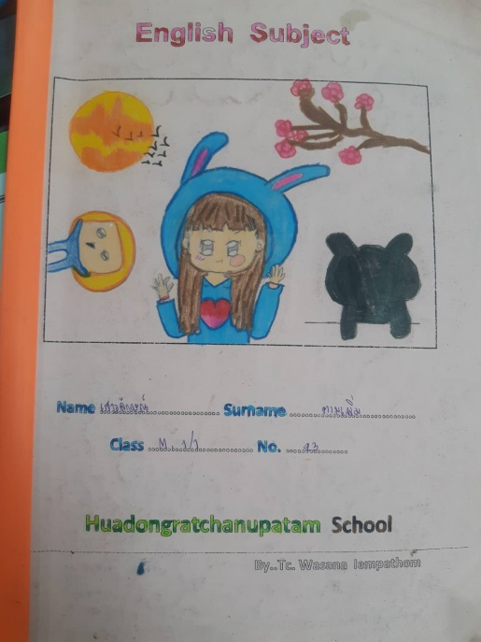

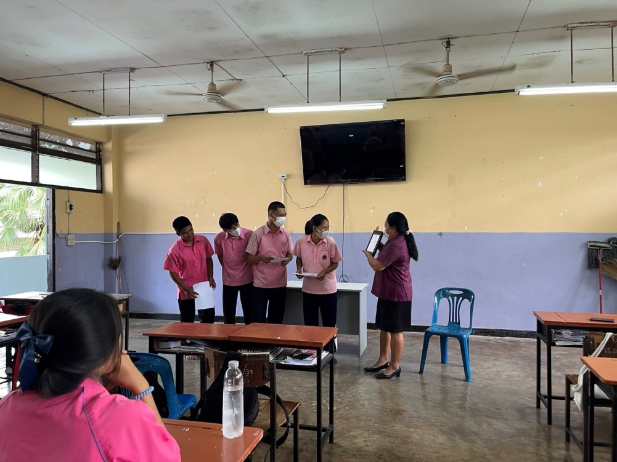
เอกสารประกอบการเรียน

กิจกรรมการเรียนการสอนโดยใช้สื่อเทคโนโลยี

กิจกรรมการเรียนการสอนโดยใช้ power point
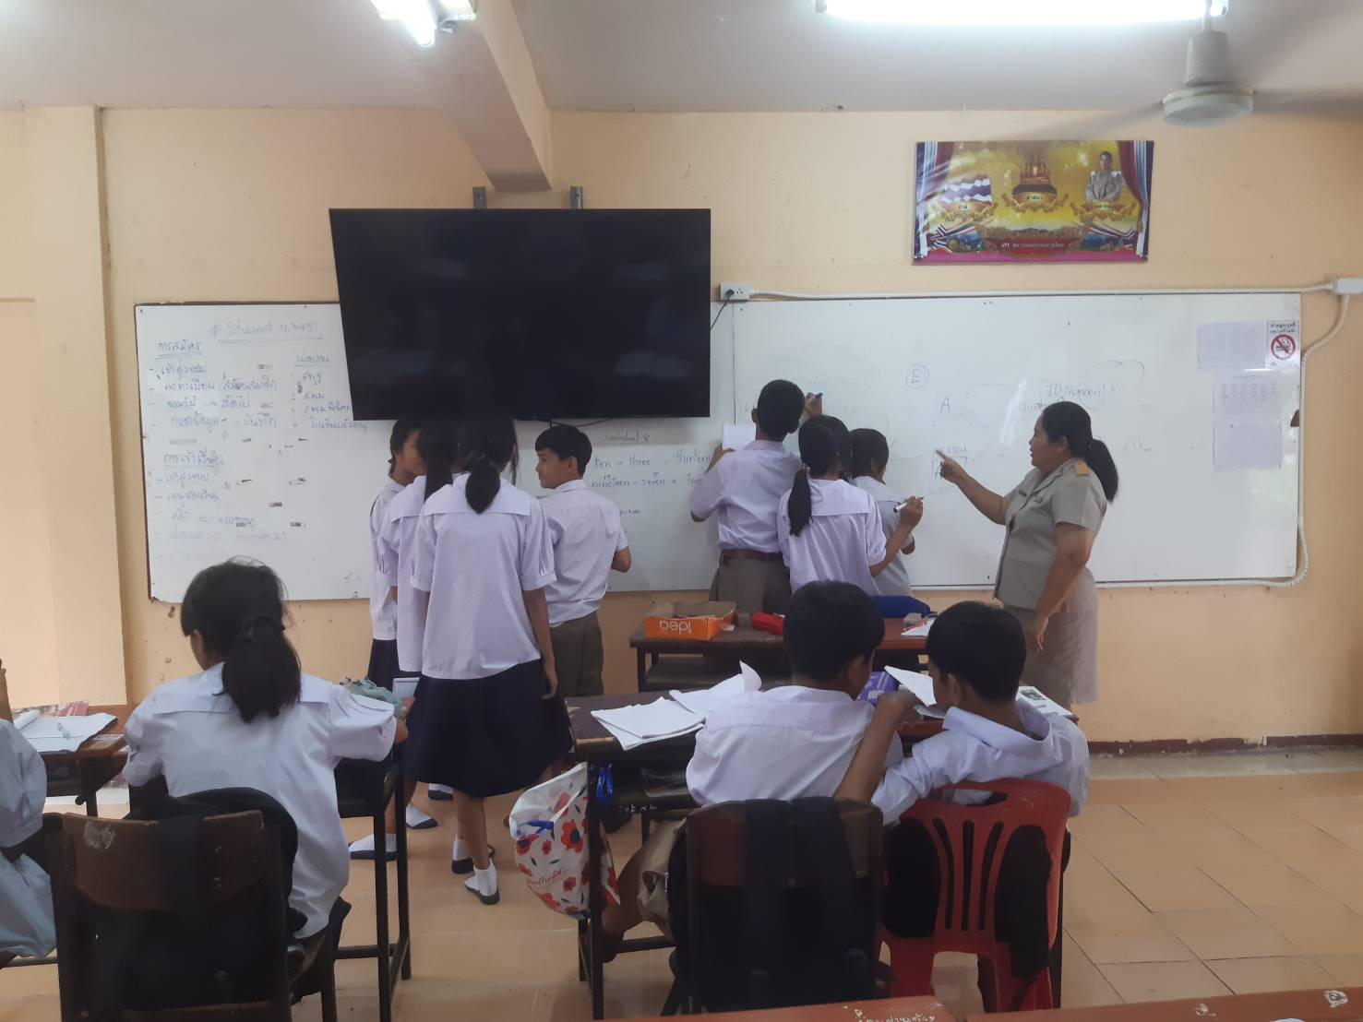
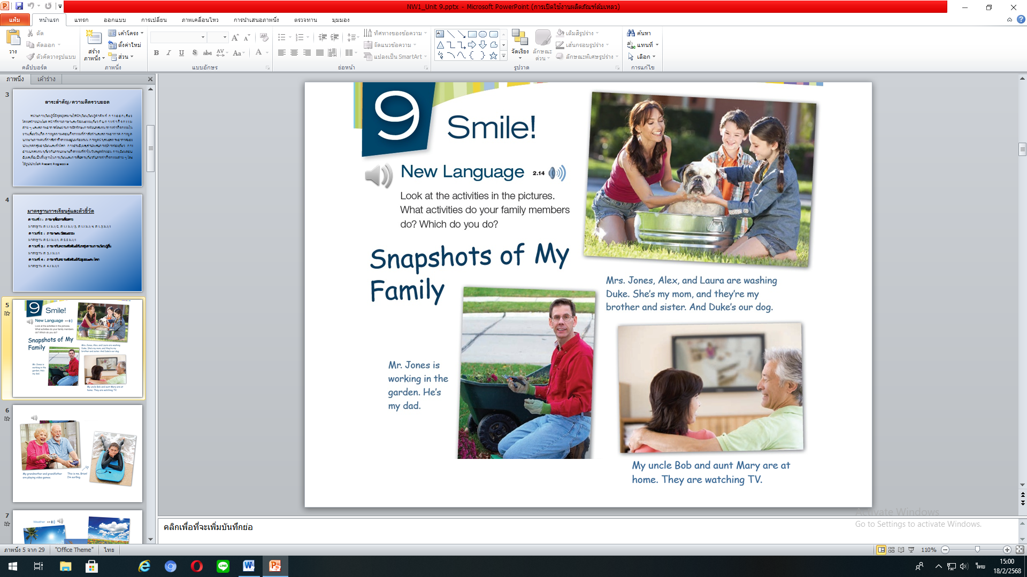

นำเสนอผลงานตนเองที่ได้จากการเรียนรู้

